Извещение об организации праздничной торговли 10 - 31 декабря 2024 года и 01 - 09 января 2025 года на территории городского округа Кинешма

В соответствии с Положением о предоставлении права на размещение нестационарных объектов для осуществления торговли, оказания услуг при проведении культурно-массовых и иных мероприятий на территории городского округа Кинешма, утвержденным постановлением администрации городского округа Кинешма от 16.03.2016 № 424п, схемой размещения нестационарных объектов для осуществления торговли, оказания услуг при проведении культурно-массовых и иных мероприятий на территории городского округа Кинешма, утвержденной постановлением администрации городского округа Кинешма № 2395-п от 29.12.2023, администрация городского округа Кинешма организует праздничную торговлю в период 10-31 декабря 2024 года и 01 - 09 января 2025 года.

Организатор: управление экономического развития, торговли и транспорта администрации городского округа Кинешма ( г. Кинешма, ул. им. Фрунзе, д.4 каб.28).
Период организации торговли: с 10 декабря 2024 года по 31 декабря 2024 года включительно и с 01 января 2025 года по 09 января 2025 года с 09-00 час. до 17-00 час. ежедневно.

- Местоположение:
  - г. Кинешма, пл. Революции, у сквера «Молодежный».
1.2.г. Кинешма, пл. Революции, напротив «Белого торгового корпуса»
Количество торговых мест: 15
Вид нестационарных торговых объектов, площадь объекта, специализация:
- палатка (лоток), непродовольственные товары, площадь 4 кв.м. - 6 мест (2*2м )
- палатка (лоток), продовольственные товары, площадь 4 кв.м. 9 мест (2*2м )
Размер платы за право размещения нестационарного объекта:
665 (шестьсот шестьдесят пять) рублей за 1 торговое место в день.
- Местоположение: г. Кинешма, пл. Революции, у ТЦ «Речной».
Количество торговых мест: 2
Вид нестационарных торговых объектов, площадь объекта, специализация:
- автомашина, торговля хвойными деревьями (ель, сосна), площадь 15 кв.м.
Размер платы за право размещения нестационарного объекта:
2494 (две тысячи четыреста девяносто четыре) рубля за 1 торговое место в день.

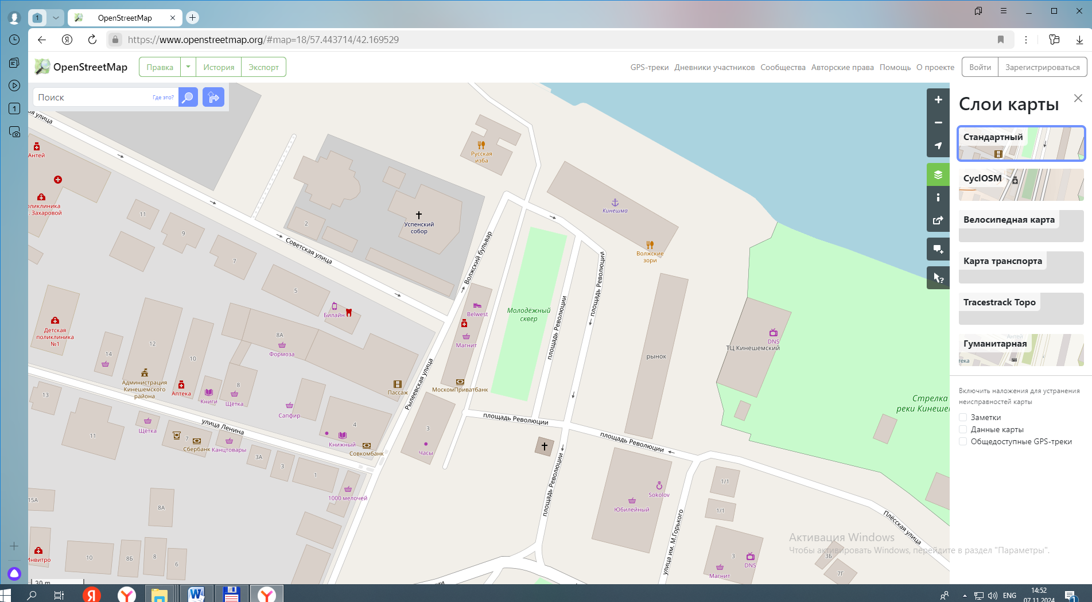
Схема размещения нестационарных объектов:
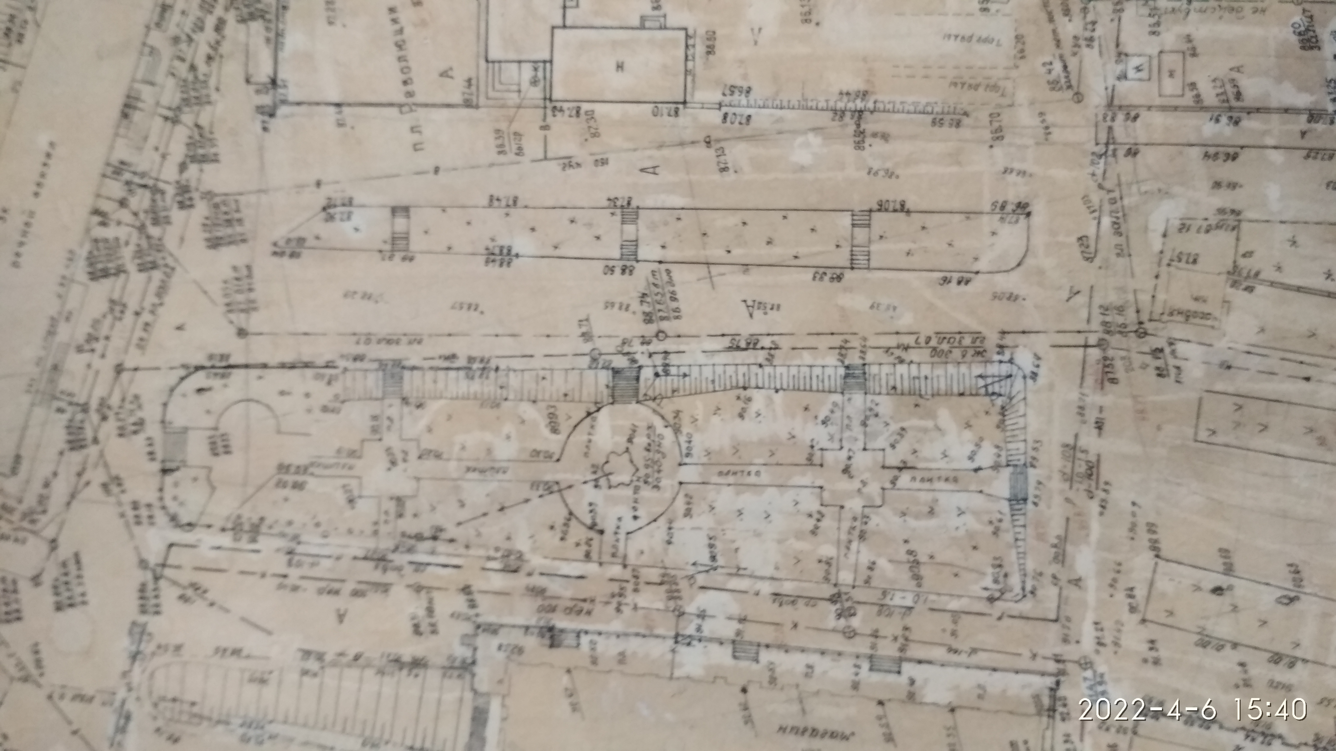

место для торговли хвойными деревьями
- место для торговли непродовольственной группой товаров

Договоры на размещение нестационарных торговых объектов будут заключаться с лицами, первыми подавших заявки (далее – заявители), число которых не превысит числа предлагаемых объектов.

Для участия в праздничной торговле заявитель, заинтересованный в размещении объекта, в срок до 05 декабря 2024 года, направляет Организатору заявку по форме, указанной в извещении с приложением документов (или их копий):
- копии свидетельства о государственной регистрации и свидетельства о постановке на учет в налоговом органе (для юридических и физических лиц);
- копия документа, подтверждающего полномочия руководителя (для юридических лиц) или копия документа, удостоверяющего права (полномочия) представителя юридического лица, если с заявлением обращается представитель юридического лица;
- копия документа, удостоверяющего личность;
- ассортиментный перечень товаров;

При подаче заявки физическое лицо предъявляет документ, удостоверяющий личность. В случае подачи заявки представителем заявителя предъявляется доверенность.

Порядок приема заявок на участие в праздничной торговле. Заявки принимаются по установленной форме в рабочие дни (кроме субботы, воскресенья и праздничных дней) с 10⁰⁰ до 17⁰⁰ часов по московскому времени.
Адрес места приема заявок на участие в праздничной торговле: Ивановская область, г. Кинешма, ул. им. Фрунзе, д.4, каб.28.
Дата и время начала приема заявок: 08.11.2024 с 10⁰⁰ часов по московскому времени.
Дата и время окончания приема заявок: 04.12.2024 с 17⁰⁰ часов по московскому времени.
Дата рассмотрения поступивших заявок и порядок заключения договора на размещение объектов: 05.12.2024 в 11⁰⁰ часов по московскому времени по адресу: Ивановская область, г. Кинешма, ул. им. Фрунзе, д.4, каб.28 заявки рассматриваются комиссией по организации деятельности нестационарных объектов для осуществления торговли и оказания услуг на территории городского округа Кинешма (далее – комиссия). В день проведения заседания комиссии все участники, подавшие Заявку, оповещаются по контактному телефону, указанному в Заявке, о решении, принятом комиссией. В течение дня, следующего за днем проведения заседания комиссии, заявитель оплачивает стоимость права размещения объекта. Договор подписывается администрацией городского округа Кинешма, регистрируется и выдается заявителю в течение дня, следующего за днем оплаты.
Заявителю отказывается в заключении Договора, если:
- указанное в Заявке месторасположение Объекта и вид деятельности (ассортимент товаров) не соответствуют утвержденной Схеме;
- отсутствуют сведения о заявителе в едином государственном реестре физических или юридических лиц;
- число заявителей превысило число предполагаемых мест размещения;
- если ранее при проведении подобных мероприятий заявитель допускал нарушения действующего законодательства, о чем имеется официальная информация.

Реквизиты для перечисления оплаты по договору:

Администрация городского округа Кинешма
УФК по Ивановской области (Администрация городского округа Кинешма)
л/сч 04333005610
ИНН 3703006273 КПП 370301001
Наименование банка ОТДЕЛЕНИЕ ИВАНОВО БАНКА РОССИИ// УФК ПО ИВАНОВСКОЙ ОБЛАСТИ г. Иваново
Единый казначейский счет 40102810645370000025
р/сч 03100643000000013300
БИК 012406500
КБК 961 1 11 09080 04 0006 120
ОКТМО 24705000
Назначение платежа: «плата за размещение на праздничной торговле».

В платежном поручении в поле «Назначение платежа» необходимо «Плата по договору на размещение объекта праздничной торговли».

Информация об организации праздничной торговли, форма заявки, проект договора на размещение нестационарного объекта, размещаются на официальном сайте муниципального образования «Городской округ Кинешма» в сети «Интернет» www.admkineshma.ru.

Справки по телефону: 8(49331) 5-35-69, 5-39-65 контактное лицо – Волкова Елена Евгеньевна

В администрацию городского округа
Кинешма

Заявка
на участие в праздничной торговле в период ____________ 20___ года
на территории городского округа Кинешма

1. Сведения об участнике торговли:
1.1. ______________________________________________________________________________________
(Ф.И.О., полное наименование заявителя, ИНН,ОГРН)
____________________________________________________________________________________________________________________________
в лице ____________________________________________________________________________________, действующего на основании ___________________________________________________________________
1.2. _______________________________________________________________________________________________
(юридический и фактический адрес заявителя)
___________________________________________________________________________________________________
1.3. Платежные реквизиты: ___________________________________________________________________________
(полные реквизиты банка, №№ счетов заявителя) ___________________________________________________________________________________________________
Контактный телефон (факс):__________________________________________________________________________
Реквизиты и паспортные данные заявителя (представителя):
___________________________________________________________________________________________________
(Ф.И.О., должность)
Паспорт: ____________ №_______________ выдан_______________________________________________________
Зарегистрирован по адресу: __________________________________________________________________________
Договор поручения (доверенность) №___________________ от «____»___________20___года

В соответствии с условиями организации праздничной торговли на территории городского округа Кинешма направляю заявку на размещение следующих объектов:

Вид  нестационарного объекта | Ассортимент реализуемых  товаров | Площадь объекта,  кв.м. | Срок размещения  объекта

С условиями и правилами проведения праздничной торговли ознакомлены (-ен) и согласны (-ен)

______________________________ _______________________________
(подпись)
М.П.
“_______” ________________ 20____ г.

Отметка о приёме заявки и прилагаемых документов:
Опись документов прилагается:
________________________________
(подпись)

“_______” ______________ 20_____ г. ЗАЯВКА ПРИНЯТА: «_____»_______________20____года ____час ______мин №__________
_____________________________________________________ (должность, Ф.И.О. принявшего заявку, подпись)

/предоставляется в 2-х экземплярах/

Проект

Договор о совместной деятельности № ________
на право размещения нестационарных объектов для осуществления торговли, оказания услуг при проведении культурно-массовых и иных мероприятий на территории городского округа Кинешма

г. Кинешма «___» ______ 20___ год

___________________________________ в лице ___________________________, действующего
(наименование учреждения) (должность, Ф.И.О.)

на основании__________, именуемая в дальнейшем Сторона 1, с одной стороны, и __________________________________________________________________________________
(наименование организации, Ф.И.О. индивидуального предпринимателя)
в лице ___________________________, действующего на основании_______________________,
(должность, Ф.И.О.)
именуемое(ый) в дальнейшем Сторона 2, с другой стороны, далее совместно именуемые Стороны, заключили настоящий Договор о нижеследующем:

1. Сторона 1 обязана предоставить Стороне 2 согласно заявке право на размещение нестационарного объекта для осуществления торговли, оказания услуг по адресу: г. Кинешма,__________________________, место № _____ для осуществления деятельности ________________________ в соответствии со схемой размещения нестационарных объектов при проведении культурно-массовых и иных мероприятий на территории городского округа Кинешма, утвержденной постановлением администрации городского округа Кинешма от _______20__ № ____.
2. Сторона 2, осуществляющая праздничную торговлю (оказание услуг), обязуется выполнять нижеизложенные условия:
- соблюдать установленные правила торговли, санитарные нормы и правила, правила пожарной безопасности, ассортимент реализуемой продукции,;
- обеспечить наличие вывески о своем наименовании, местонахождении, правильно оформленных ценников и консультирование о реализуемом товаре;
- обеспечить обслуживающий персонал фирменными нагрудными знаками (бейджами);
- иметь сопроводительные документы на товар;
- иметь в достаточном количестве торговый инвентарь, упаковочный материал, емкости для сбора мусора, другие предметы материально-технического оснащения, необходимые для выездной торговли.
- обеспечивать доступ контролирующим органам к месту осуществления праздничной торговли;
- после завершения торговли и оказания услуг производить уборку мусора по месту размещения объекта.
3. Сторона 1 имеет право:
- контролировать соблюдение требований к организации праздничной торговли (оказания услуг) хозяйствующими субъектами, участвующими в проведении праздничных и иных культурно-массовых мероприятий на территории городского округа Кинешма.
4. Настоящий договор действует на период с «___»_____ 20__ г по «___» ______ 20__г.
5. Неотъемлемой частью договора является документ об оплате права размещения нестационарного объекта праздничной торговли (оказания услуг).
6. Адреса и реквизиты Сторон

Сторона 1  ________________________  ________________________  (подпись)  МП | Сторона 2  ________________________  ________________________  (подпись)  МП

